**М О С К В А**

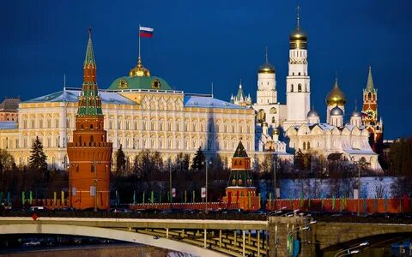

**Знакомство с экскурсионным маршрутом “Золотое кольцо”**

**19.12.2023 – 24.12.2023**

***«Золотому кольцу» - популярному и самому известному сегодня бренду российского туризма без малого 50 лет. Маршрут с таким названием был создан в конце 1960-х годов, прежде всего, для приезжающих в СССР иностранных туристов. В это время Советский Союз был на пике своего экономического и культурно-политического подъёма, приобретая мировую известность.***

***В России не было периода Возрождения, как в Европе, и похвастаться уникальной архитектурой в стиле готики, классицизма или рококо; величественными храмами, городами-музеями (такими как Рим, Ватикан и Флоренция), голландской и фламандской живописью, скульптурами Фландрии Советский Союз не мог.  И тогда правительством было дано задание искусствоведам и историкам создать такую экскурсионную программу, чтобы культура России заинтересовала искушённый западный мир.***

***«Золотое кольцо» прежде всего рассказывает об уникальном явлении в истории русской иконы и храмового зодчества. На Руси с XII века существовало три школы иконописи: Новгородская, Псковская и Рублёвская школа (отдельное явление, о ней А. Тарковским снят фильм «Андрей Рублёв»)***

***Экскурсионный тур проходит по старинным русским городам, внесшим значительный вклад в историю страны и ее культуру. Он включет в себя посещение старинных храмов и монастырей в городах: Москва, Великий Устюг, Гусь Хрустальный, Господин Великий Новгород, Ростов Великий, Кострома, Калуга, Ярославль и Владимир.***

***Именно здесь укреплялась государственность, развивалась культура, строились первые монастыри и храмы, сооружались защитные укрепления. Невозможно понять историю России, не имея представления об этих городах.***

***Строится экскурсия на сказе о двух знаменитых озёрах-богатырях, влюбившихся в красавицу Волгу. Далее путешествие продолжается по самой русской реке на комфортабельных туристических теплоходах. Изюминкой тура является город Псков - родина великого Дионисия, зодчего, который расписывал храмы, совершая подвиг Великого поста.***

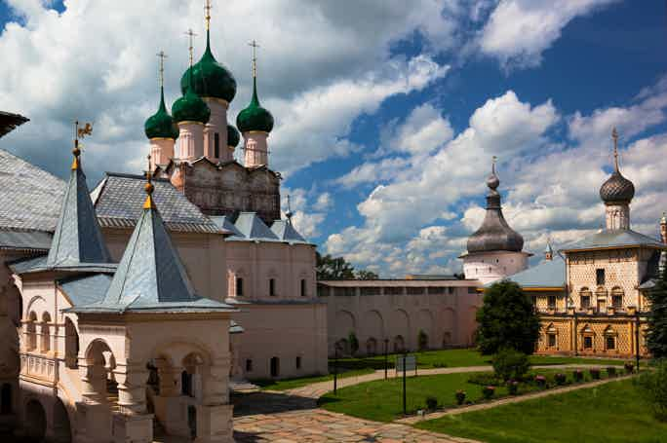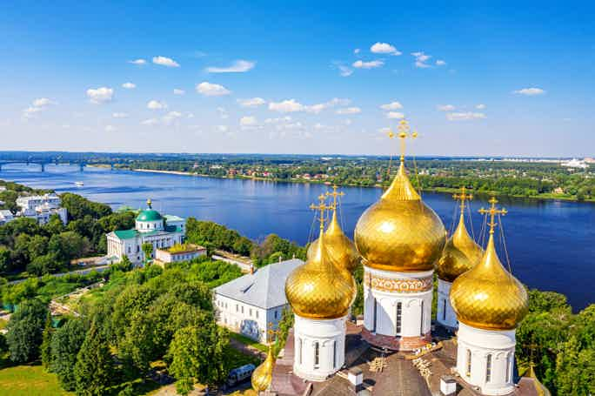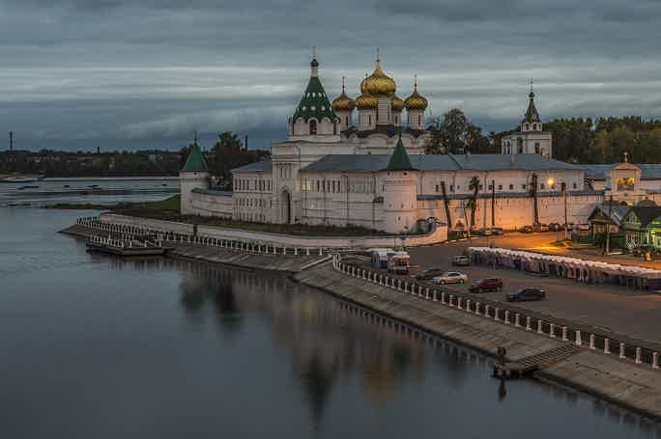

***Так как после определённых событий транспортная система ДНР разрушена, то нельзя назвать автобусную экскурсию в Москву и Калугу «Золотым кольцом».***

***Поэтому не будем себя обманывать.***

***Москва – прекрасный величественный город, в котором уникальные старинные памятники сочетаются с зеркальными небоскребами, традиции – с инновациями, неумолкающий шум дорог – с тишиной уютных старинных парков.***

***Экскурсионный тур по Москве предоставляет собой захватывающее путешествие, на протяжении которого вам предоставляется возможность повидать множество интереснейших мест и объектов.***

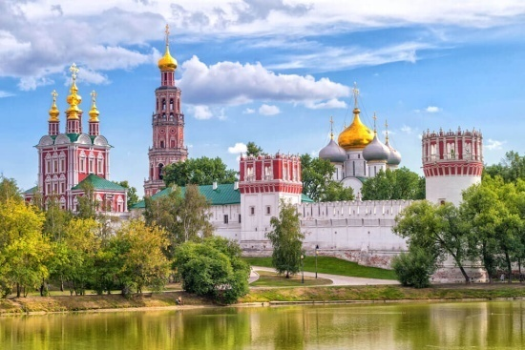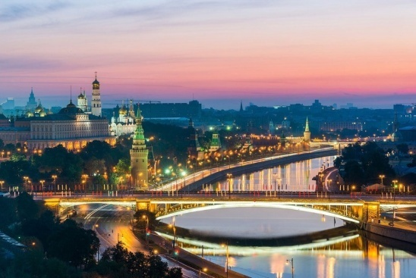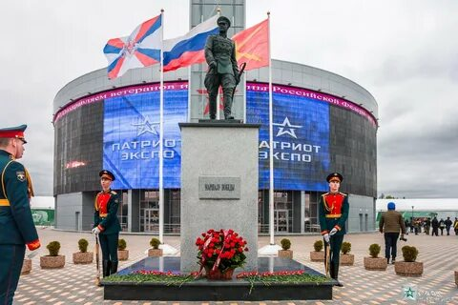

**19.12** **Выезд из Донецка комфортабельным автобусом в 9:00 утра от автостанции Мотель**. С **20.12** И вот уже «Утро красит  нежным светом стены Древнего Кремля».

**Встреча с экскурсоводом.**

Обзорная экскурсия по праздничной столице, включая Красную площадь, старый Арбат, МГУ, сталинские высотки.

**Поселение в  гостиницу три звезды** (2--х местные номера,  телевизор холодильник). Обед.

**21.12** Завтрак.

**Посещение музеев Московского Кремля, театров Москвы** (+ входные билеты)

**12.00** ***(на выбор)*** **Автобусно-пешеходная экскурсия в Троице - Сергиеву Лавру, или Новый Иерусалим** - место поселения патриарха Никона - одиозного теолога, по новому  прочитавшего  Библию, уникальное место с точностью повторяющего святыню Иерусалима, поселение первых христиан.

**22.12** Завтрак. **Посещение военно-патриотического музея Патриот, Храма, интерактивного музея истории ВОВ (+ входные билеты)**

**23.12** Завтрак. Свободное время.

**12. 00** **Автобусно-пешеходная экскурсия в Коломенское** - очарование дворца Алексея Михайловича - второго русского царя из династии Романовых прозванного Тишайшим, так как в его правление не было развязано ни одной войны.

 В ходе тура туристы увидят уникальные красоты Патриарших прудов, Ночную Москву и Москву Боярскую, посетят Храм Христа Спасителя и Ново-Девичье кладбище, Измайловский Кремль с музеем хлеба, воды, водки и многое другое (+ входные билеты)

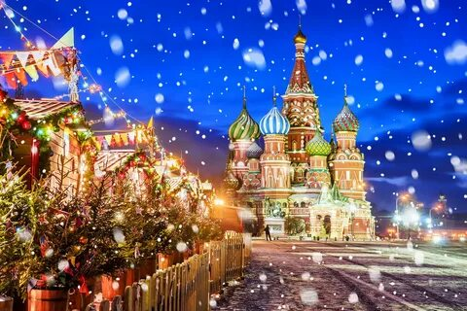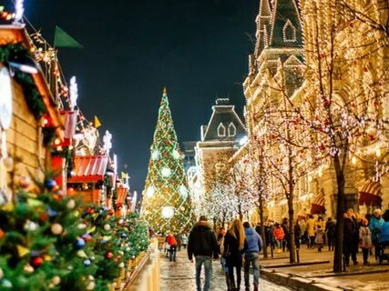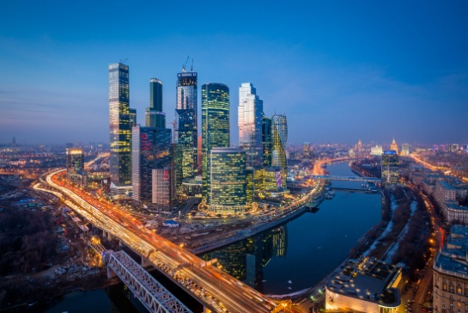

**Стоимость тура 22.000 руб. Для членов профсоюза, школьников и студентов 19.500 руб. Можно продлить экскурсию на сутки по скидке - 2 000 руб. (если пожелает весь автобус) и насладится самостоятельной прогулкой по праздничной столице.**

**Организация оставляет за собой право изменять день и время экскурсий для более качественного обслуживания туриста.**

**По всем вопросам обращаться: +79493231230 +79054778575**

**Наталья Александровна** [**nata.farafonova.75@bk.ru**](mailto:nata.farafonova.75@bk.ru)